**Wykonanie robót budowlano-instalacyjnych polegających na dostosowaniu do obowiązujących przepisów przeciwpożarowych klatki schodowej BK2 w Samodzielnym Publicznym Zakładzie Opieki Zdrowotnej Ministerstwa Spraw Wewnętrznych w Poznaniu im prof. Ludwika Bierkowskiego przy ul. Dojazd 34 w Poznaniu**

**OPIS PRZEDMIOTU ZAMÓWIENIA**

**(ISTOTNE POSTANOWIENIA UMOWY)**

**Opracował: Dział Eksploatacji i Inwestycji**

Poznań, 2021 r.

1. **Przedmiot zamówienia**

Przedmiotem zamówienia jest wykonanie robót budowlano-instalacyjnych polegających na dostosowaniu do obowiązujących przepisów przeciwpożarowych klatki schodowej BK2 w Samodzielnym Publicznym Zakładzie Opieki Zdrowotnej Ministerstwa Spraw Wewnętrznych w Poznaniu im prof. Ludwika Bierkowskiego przy ul. Dojazd 34 w Poznaniu

1. **Lokalizacja przedmiotu zamówienia:**

Klatka BK2 zlokalizowana jest w południowo-wschodniej części budynku wysokiego (łóżkowego) znajdującego się na terenie szpitala Samodzielnego Publicznego Zakładu Opieki Zdrowotnej Ministerstwa Spraw Wewnętrznych w Poznaniu im prof. Ludwika Bierkowskiego przy ul. Dojazd 34 w Poznaniu. Klatka schodowa BK2 łączy kondygnacje od -1 do 10. Przy klatkach schodowych znajdują się przedsionki (wyjątek stanowi kondygnacja -1, 0 i 10) prowadzące na oddziały szpitalne, częściowo są to oddziały z pacjentami chorymi na COVID-19. Pomieszczenie techniczne dla baterii centralnej zlokalizowane jest w przyziemiu budynku Polikliniki.



Rysunek nr 1-Lokalizacja klatki schodowej BK2

1. **Informacje ogólne**
   1. Zamawiający przeznacza na wykonanie robót budowlano-instalacyjnych okres: od dnia podpisania umowy, do 30.11.2021 r.
   2. Zamawiający wymaga, przed złożeniem oferty, obowiązkowego uczestnictwa w wizji lokalnej mającej na celu zapoznanie się z terenem budowy oraz z zakresem robót do wykonania.
   3. W dniu podpisania umowy Zamawiający przekaże dokumentację projektową w formie papierowej oraz dziennik budowy.
   4. Obszar objęty zadaniem, na którym jest zlokalizowana przedmiotowa inwestycja podczas realizacji przedmiotu zamówienia będzie dostępny dla osób trzecich, nie związanych z realizacją inwestycji. Należy zachować szczególne środki ostrożności i zabezpieczyć teren budowy w związku z wykonywaniem robót na terenie czynnego obiektu oraz przyległego terenu zewnętrznego. Roboty należy tak zorganizować aby wykluczyć narażenie użytkowników i osoby trzecie na jakiekolwiek niebezpieczeństwo.
   5. Prace prowadzone będą na terenie Szpitala funkcjonującego 24 godziny na dobę. W związku z powyższym Wykonawca zobowiązany jest do zachowania szczególnej ostrożności przy realizacji prac, które mogą być wykonywane od poniedziałku do piątku w godzinach od 7.00 do 18.00. W szczególnych przypadkach, Zamawiający dopuszcza możliwość i konieczność wykonywania prac poza godzinami określonymi w zdaniu poprzednim, jednakże wyłącznie po wcześniejszym ich uzgodnieniu.
   6. Zamawiający informuje, że prace uciążliwe (np. pod względem hałasu itp.) muszą być każdorazowo, z wyprzedzeniem, uzgodnione z Użytkownikiem.
   7. Klatka schodowa BK2, w której prowadzone będą roboty, stanowi komunikację między oddziałami szpitalnymi, a blokiem operacyjnym. W związku z tym konieczne będzie wykonanie na czterech kondygnacjach (wyznaczonych przez Zamawiającego) szczelnego wydzielenia „korytarza transportowego” (w postaci tymczasowej ścianki np. w technologii suchej zabudowy G-K, z drzwiami zamykanymi na klucz oraz dostosowania w tym zakresie instalacji oświetlenia klatki BK2 i powstałych „korytarzy transportowych”) na klatce schodowej w celu bezpiecznego i swobodnego transportowania pacjentów na zabiegi operacyjne i powrotnie po zabiegach na oddziały. Korytarz transportowy przedstawiony jest na rysunku nr 2. Jednocześnie wykonanie w/w wydzieleń musi umożliwiać komunikację pionową w klatce schodowej BK2. Sposób wydzielenia należy każdorazowo uzgadniać z Zamawiającym.
   8. W celu wyeliminowania komunikacji personelu klatką BK2, w zakresie wykonawcy jest wykonanie dwóch tymczasowych ścianek w systemie G-K (np. 100A75 bez wełny) z drzwiami zwykłymi o szer. 90 cm (lokalizacja zostanie wyznaczona przez Zamawiającego), każda ścianka o powierzchni około 9m2­­.Ścianka będzie stanowić śluzę dla personelu medycznego pracującego przy pacjentach chorych na COVID-19.
   9. Wykonawca musi zapewnić obecności kierownika budowy na terenie budowy w trakcie wykonywania robót budowlanych oraz zapewnić osoby uprawnione do prowadzenia wszystkich rodzajów robót, odpowiednio przeszkolonych i posiadających aktualne badania lekarskie.
   10. Wszelkie roboty ulegające zakryciu muszą być z wyprzedzeniem zgłoszone i odebrane przez Inspektora nadzoru. Niezachowanie powyższego może skutkować nakazem dokonania odkrycia zakrytych robót na koszt Wykonawcy
   11. Wykonawca może korzystać z dźwigu szpitalnego wyłącznie do transportu materiałów budowlanych w godzinach 15.00 - 06.00 dnia następnego. Kategoryczny zakaz korzystania z dźwigu w godzinach od 06:00 do 15:00. Każdego dnia przed przekazaniem do użytkowania dźwigu przez Zamawiającego, Wykonawca jest zobowiązany do posprzątania kabiny dźwigu. Przed rozpoczęciem prac Wykonawca jest zobowiązany do zabezpieczenia ścian i posadzek wnętrza kabiny dźwigu do ekip ratowniczych za pomocą płyt OSB. Obowiązuje całkowity zakaz korzystania z dźwigów do komunikacji pracowników Wykonawcy.
   12. Klatka schodowa BK2 znajduje się w bezpośrednim kontakcie z oddziałami, na których leczeni są pacjenci chorzy na COVID-19. Jeżeli zajdzie potrzeba wejścia na oddziały „covidowe”, Wykonawca na własny koszt musi zapewnić zabezpieczenie pracowników w niezbędny sprzęt ochronny, w postaci ubiorów i maseczek, w porozumieniu z Zamawiającym i bezwzględnie stosować się do wymogów epidemiologicznych szpitala.
   13. Wykonawca będzie ponosił koszty mediów niezbędnych do wykonania zamówienia (energii elektrycznej, wody) w okresie realizacji zadania, na podstawie wskazań podliczników, które to Wykonawca jest zobowiązany zainstalować na własny koszt w miejscach wskazanym przez Zamawiającego, (dotyczy obszaru prowadzenia robót jak i zaplecza budowy).
   14. Wykonawca dokona zgłoszenia robót do odpowiednich organów nadzoru budowlanego oraz innych instytucji i służb celem uzyskania pozwolenia na użytkowanie oraz pozytywnych wyników odbiorów technicznych, zgodnie z wymaganiami. Uzyskanie powyższych (w tym, w szczególności pozwolenia na użytkowanie i odbioru robót przez PSP) jest warunkiem koniecznym do zakończenia realizacji przedmiotu umowy.

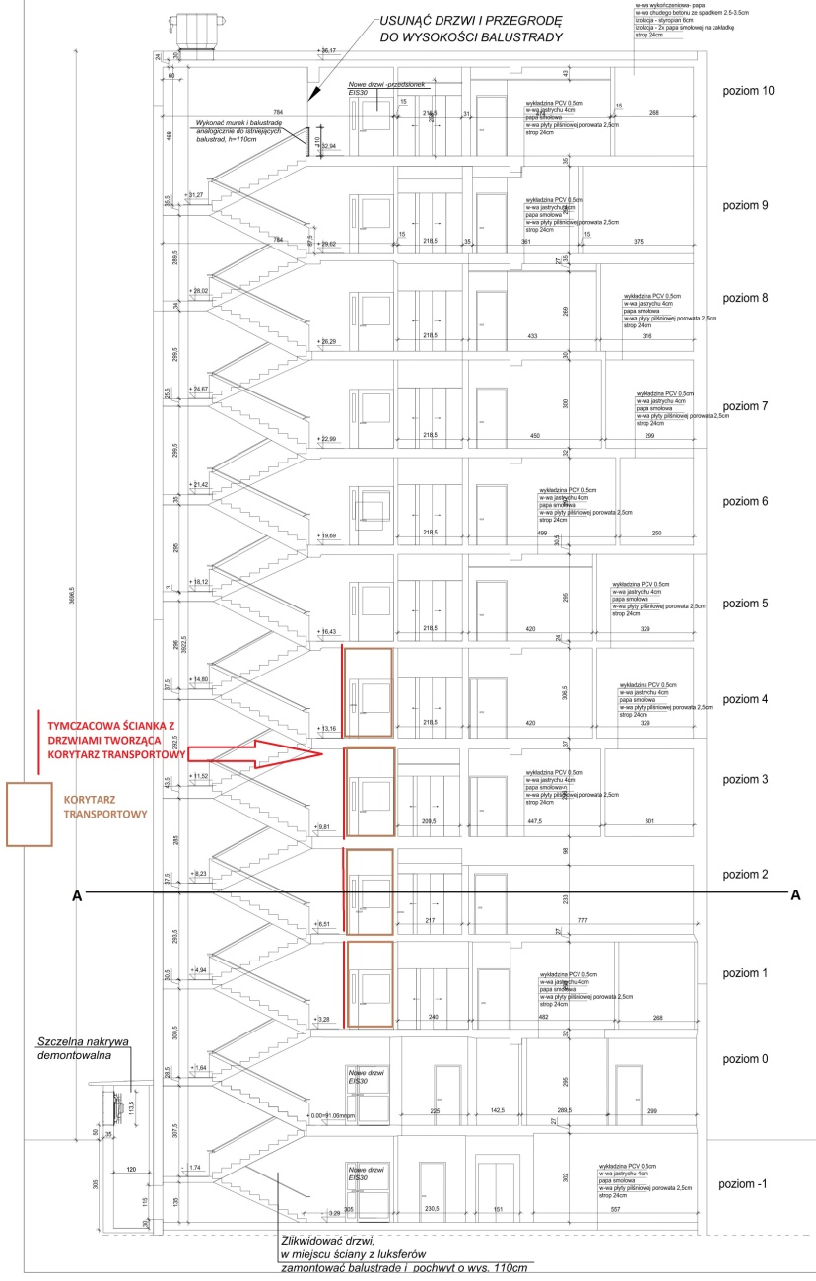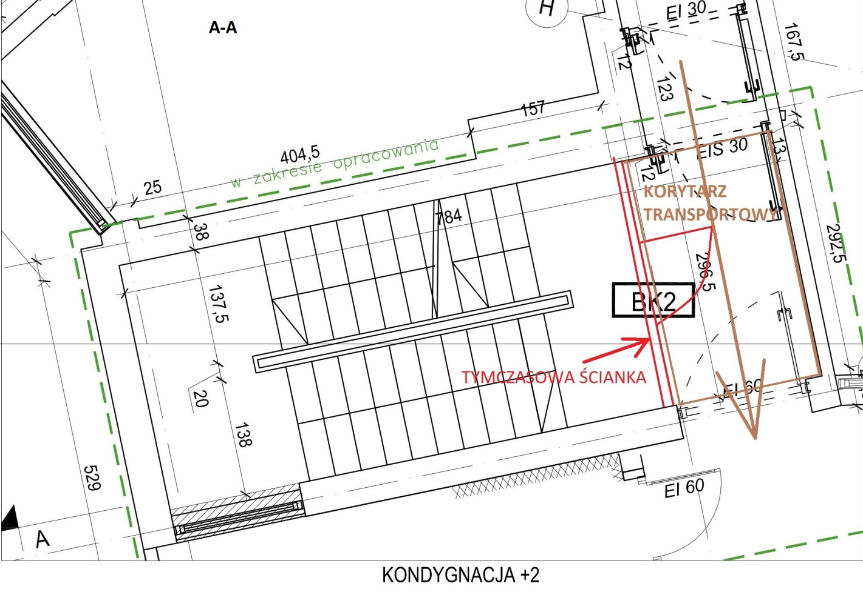

Rysunek nr 2-Korytarz transportowy na 4 kondygnacjach klatki schodowej BK2

1. **Zakres prac**

Zakres prac opisany jest w dokumentacji projektowej oraz wszystkich dokumentach do niej załączonych, w szczególności:

* 1. wykonanie WLZ do rozdzielnicy p.poż w budynku bloku operacyjnego
  2. wykonanie systemu oddymiania oraz napowietrzania opartego na czujnikach dymu połączonych ze sterowaniem wentylatora napowietrzającego i wyciągowego
  3. wymiana istniejących drzwi p.poż. do klatki schodowej na wybranych kondygnacjach i do pomieszczenia technicznego
  4. wymiana istniejącego pionu hydrantowego pożarowego. Istniejące hydranty 25 podłączyć do wymienianego pionu hydrantowego.
  5. montaż zaworów hydrantowych i szafek hydrantowych wraz z wyposażeniem,
  6. montaż uzbrojenia instalacji hydrantowej,
  7. wykonanie studni zewnętrznej na potrzeby wentylatora napowietrzającego
  8. wymiana pionu instalacji C.O. wraz z grzejnikami na klatce schodowej
  9. zamurowanie otworów okiennych na wybranych kondygnacjach klatki schodowej
  10. wykonanie tynków wewnętrznych cementowo-wapiennych kat. III, ścian z gładzią gipsową wraz z pracami szpachlarsko-malarskimi,
  11. malowanie farbami emulsyjnymi bezwonnymi w kolorach uzgodnionych z Zamawiającym,
  12. roboty izolacyjne,
  13. wykonanie przejść pożarowych w ścianach klatki na nowych i istniejących instalacjach do wymaganej klasy odporności ogniowej
  14. instalacja oświetlenia awaryjnego i ewakuacyjnego,
  15. wykonanie instalacji I DOSTAWA szafy DSO
  16. remont pomieszczenia technicznego
  17. oznakowanie ppoż. wewnętrznych zaworów hydrantowych, miejsc rozmieszczenia gaśnic, dróg i wyjść ewakuacyjnych - zgodnie z PN.
  18. zapewnienie połączenia nowych instalacji (tj. systemu DSO, systemu oddymiania) z istniejącą centralą systemu sygnalizacji pożaru, wraz z aktualizacją scenariusza pożarowego w niezbędnym zakresie.
  19. Zapewnienia kompatybilności i współdziałania zainstalowanych urządzeń i systemów z istniejącymi w chwili obecnej w Szpitalu. Wykonawca na etapie składania oferty jest zobowiązany dostarczyć wypełniony załącznik nr 11 do Umowy (Zakres projektu integracji systemów), w którym znajduje się tabela z wykazem elementów poszczególnych systemów funkcjonujących w Szpitalu. Należy podać proponowane rozwiązania, które Wykonawca uwzględnił w swojej ofercie i zamierza zainstalować w ramach realizacji przedmiotu umowy. Urządzenia proponowane przez Wykonawcę muszą być kompatybilne z istniejącymi.

1. **Spis dokumentacji projektowej**
   1. Dokumentacja projektowa – projekt wykonawczy pn.: „Budowa systemu oddymiania klatki schodowej BK2 wraz z instalacją oświetlenia awaryjnego oraz dźwiękowego systemu ostrzegawczego” zawierająca:
      1. Dokumenty formalno-prawne
      2. Uprawnienia i oświadczenia projektantów
      3. Informacja „BIOZ”
      4. Analiza „CFD” systemu oddymiania
      5. Projekt urządzenia do usuwania dymu z przestrzeni klatki schodowej

* Opis techniczny
* Rysunek 1: System oddymiania dla klatki schodowej BK2 – prace towarzyszące
* Rysunek 2: Plan instalacji systemu oddymiania dla klatki BK2 – przekrój A-A
* Rysunek 3: Klatka schodowa BK2 – wytyczne dot. klasy dymoszczelności drzwi
* Załącznik 1: Karta obliczeń
* Załącznik 2: Schemat okablowania
* Załącznik 3: Karta doboru wentylatora wywiewnego
* Załącznik 4: Karta doboru jednostki napowietrzającej
* Załącznik 5: Karta katalogowa iSWAY
  + 1. Projekt konstrukcyjny – studnia napowietrzająca w poziomie -1 oraz przebicie w dachu
* Opis techniczny
* Rys. K/O/01 - Rzut kondygnacji piwnicy, 10 piętra – fragment, Schemat zbrojenia studni napowietrzającej
* Rys. K/O/02 - Elementy stalowe rama wzmacniająca R.2
  + 1. Projekt oświetlenia awaryjnego:
* Opis techniczny
* Rys. E-BK2-01 – Plan instalacji oświetlenia awaryjnego i ewakuacyjnego dla klatki BK2 – etap II
* Rys. E-BK2-02 – Schemat rozbudowy instalacji elektrycznej – klatka schodowa BK2 – etap II
* Rys. E-BK2-03 – Schemat zasadniczy rozdzielni RPOŻ-2- rozbudowa (etap II)-arkusz nr 1,2 i 3
* Załącznik 1: Obliczenia WLZ dla systemu oddymiania
* Załącznik 2: Obliczenia WLZ dla szafy DSO
* Załącznik 3: Przykładowe - Obliczenia natężenia oświetlenia DIALux – klatka BK2
  + 1. Projekt dźwiękowego systemu ostrzegawczego (DSO):
* Opis techniczny
* Rys. DSO-01 – Plan instalacji DSO – przekrój klatki schodowej BK2
* Rys. DSO-02 – Plan instalacji DSO – poziom parteru
* Rys. DSO-03 – Schemat blokowy DSO – klatka schodowa BK2
  1. Dokumentacja projektowa – projekt wykonawczy pn.: „Budowa systemu oddymiania klatki schodowej BK2 wraz z instalacją oświetlenia awaryjnego oraz dźwiękowego systemu ostrzegawczego” zawierająca:
     1. Analiza „CFD” systemu oddymiania
     2. Projekt urządzenia do usuwania dymu z przestrzeni klatki schodowej
* Opis techniczny
* Rysunek 1: System oddymiania dla klatki schodowej BK2 – prace towarzyszące
* Rysunek 2: Plan instalacji systemu oddymiania dla klatki BK2 – przekrój A-A
* Rysunek 3: Klatka schodowa BK2 – wytyczne dot. klasy dymoszczelności drzwi
* Załącznik 1: Karta obliczeń
* Załącznik 2: Schemat okablowania
* Załącznik 3: Karta doboru wentylatora wywiewnego
* Załącznik 4: Karta doboru jednostki napowietrzającej
* Załącznik 5: Karta katalogowa iSWAY
  + 1. Projekt konstrukcyjny – studnia napowietrzająca w poziomie -1 oraz przebicie w dachu
* Opis techniczny
* Rys. K/O/01 - Rzut kondygnacji piwnicy, 10 piętra – fragment, Schemat zbrojenia studni napowietrzającej
* Rys. K/O/02 - Elementy stalowe rama wzmacniająca R.2
  + 1. Projekt oświetlenia awaryjnego:
* Opis techniczny
* Rys. E-BK2-01 – Plan instalacji oświetlenia awaryjnego i ewakuacyjnego dla klatki BK2 – etap II
* Rys. E-BK2-02 – Schemat rozbudowy instalacji elektrycznej – klatka schodowa BK2 – etap II
* Rys. E-BK2-03 – Schemat zasadniczy rozdzielni RPOŻ-2- rozbudowa (etap II)-arkusz nr 1,2 i 3
* Załącznik 1: Obliczenia WLZ dla systemu oddymiania
* Załącznik 2: Obliczenia WLZ dla szafy DSO
* Załącznik 3: Przykładowe - Obliczenia natężenia oświetlenia DIALux – klatka BK2
  + 1. Projekt dźwiękowego systemu ostrzegawczego (DSO):
* Opis techniczny
* Rys. DSO-01 – Plan instalacji DSO – przekrój klatki schodowej BK2
* Rys. DSO-02 – Plan instalacji DSO – poziom parteru
* Rys. DSO-03 – Schemat blokowy DSO – klatka schodowa BK2
  1. Dokumentacja projektowa uzupełniająca – projekt wykonawczy pn.: „Budowa systemu oddymiania klatki schodowej BK2 wraz z instalacją oświetlenia awaryjnego oraz dźwiękowego systemu ostrzegawczego” zawierająca:
     1. Projekt architektury:
* Opis techniczny
* Rys. A_01 - Plan sytuacyjny z lokalizacją klatki BK2 i pom. technicznego
* Rys. A_02 - Rzuty wszystkich kondygnacji klatki schodowej BK2
* Rys. A_03 - Przekrój przez klatkę schodową BK2
  + 1. Projekt instalacji c.o. i wymiany pionu p.poż.:
* Opis techniczny
* IS-01 – Rzut piwnicy –instalacja c.o.
* IS-02 – Rzut parteru –instalacja c.o.
* IS-03 – Rzut I piętra –instalacja c.o.
* IS-04 – Rzut II piętra –instalacja c.o.
* IS-05 – Rzut kondygnacji powtarzalnej III-IX –instalacja c.o.
* IS-06 – Rzut X piętra –instalacja c.o.
* IS-07 – Schemat wymiany pionu p.poż.
  + 1. Dobór baterii i opraw oświetlenia awaryjnego i ewakuacyjnego:
* Opis techniczny
* Rys. IE01 - Plan instalacji oświetlenia awaryjnego poziom -1
* Rys. IE02 - Plan instalacji oświetlenia awaryjnego poziom 0 do +3
* Rys. IE03 - Plan instalacji oświetlenia awaryjnego poziom +4 do +7
* Rys. IE04 - Plan instalacji oświetlenia awaryjnego poziom +8 do +10
* Rys. IE05 - Schemat centralnej baterii CB
* Rys. IE06 - Widok centralnej baterii CB
  + 1. Ekspertyza dotycząca dymoszczelności istniejących drzwi przeciwpożarowych zabudowanych w klatce schodowej BK2 w budynku SPZOZ MSWiA autorstwa dr inż. Zenona Małkowskiego (stanowiąca załącznik do dokumentacji projektowej, wykazująca szczelność istniejących drzwi EI60 w stopniu umożliwiającym rezygnację z doszczelniania i wymiany).
  1. Decyzja pozwolenia na budowę nr 1932/2020 z dnia 24.09.2020r. obejmująca przebudowę budynku szpitala w związku z budową systemu oddymiania klatki schodowej BK2 wraz z instalacją oświetlenia awaryjnego i ewakuacyjnego oraz dźwiękowego systemu ostrzegawczego.
  2. STWiORB - Specyfikacje techniczne wykonania i odbioru robót budowlanych, obejmujące wymagania w zakresie właściwości materiałów, wymagania dotyczące sposobu wykonania i oceny prawidłowości wykonania poszczególnych robót
  3. Przedmiar robót, który ma jedynie charakter pomocniczy. Nieujęcie w przedmiarze elementów robót niezbędnych do prawidłowej realizacji przedmiotu Umowy nie zwalnia Wykonawcy z obowiązku wykonania tych robót, przy czym Wykonawcy nie będzie przysługiwało dodatkowe wynagrodzenie z tego tytułu.
  4. Zakres projektu integracji systemów
  5. Wytyczne i instrukcje przygotowania dokumentacji powykonawczej